

DOČEK NOVE GODINE 2020

Zagreb – Bjelovar – Marija Bistrica – terme Tuhelj

774-2019

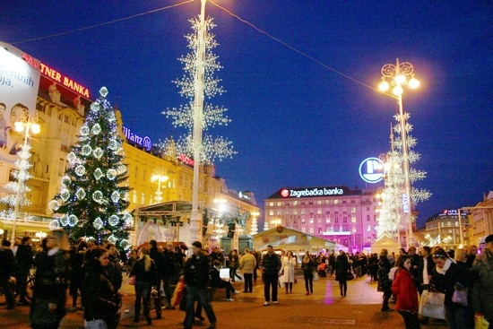
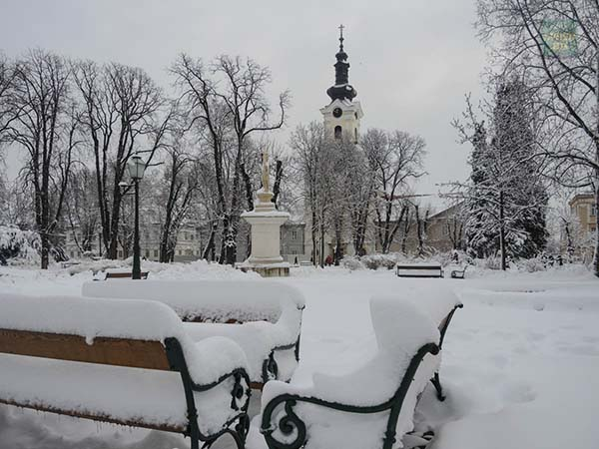
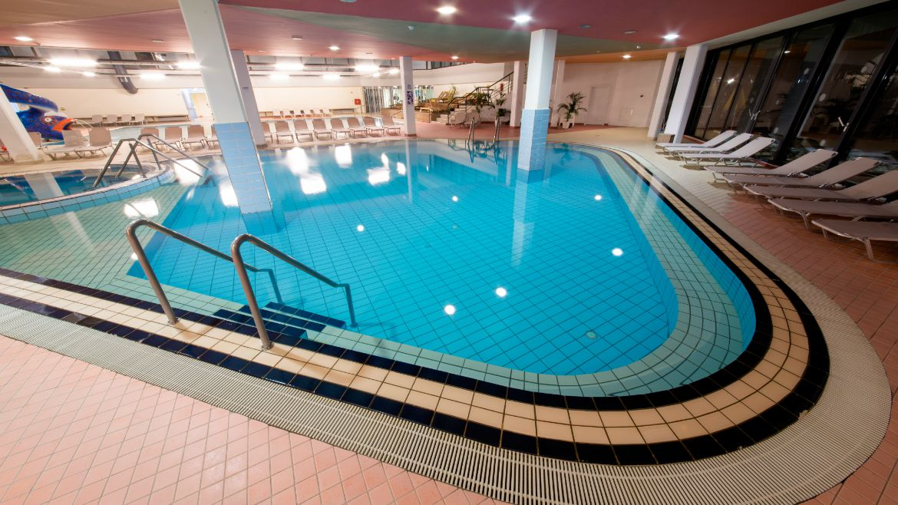
29.12.  nedjelja | Polazak u 08:00 iz Sukoišanske ulice u Splitu. Vožnja autocestom uz povremena usputna stajanja do Zagreba. Po dolasku slobodno vrijeme za šetnju Božićno/novogodišnjim sajmom u centru grada: Trg Europske unije, Trg bana Jelačića, Zrinjevac, Cvijetni trg,..... U predvečerje odlazak do hotela Diplomat u Zagrebu. Smještaj. Večera. Noćenje.
30.12.  ponedjeljak | Doručak. Polazak do Bjelovara. Po dolasku, u pratnji lokalnog vodiča, obilazak grada Bjelovara koji je jedan od najmlađih gradova u Hrvatskoj, nastao 1756. god. odlukom carice Marije Terezije. Po završenom razgledu kraće slobodno vrijeme te odlazak na obiteljsko gospodarstvo – agroturizam Vinia. Vinia je smještena na prekrasnim brežuljcima nekoliko kilometara od grada, zahvaća 8 ha. vinograda i vinski podrum, staju sa 10-ak konja, restoran, smještajne jedinice,.... Ručak, degustacija vina i muzika – priprema za sutrašnji doček nove godine. Povratak u hotel. Večera. Noćenje.
31.12.  utorak | Doručak. Odlazak do Marije Bistice na Doček Nove godine u podne. Dnevni zabavni program na glavnom gradskom trgu, „živa“ muzika, Bistrička božićna tombola s glavnom nagradom – automobilom Hyundai, gvirc, kuhano vino, kotlovina,....Povratak u hotel. Odmor do 20:00 sati kada započinje novogodišnji program u restoranu hotela uz DJ i bogatu gastronomsku ponudu sa buffet stola. Doček 2020. i zabava do ranih jutarnjih sati... Noćenje.
01.01.  srijeda | Kasniji doručak. Polazak iz hotela do termi Tuhelj. Kupanje u unutarnjim bazenima, mogućnost korištenja spa&wellnesa..... Odlazak na ručak u Oroslavju. Polazak prema Splitu te dolazak na početnu stanicu u večernje sate.

42 – 45 putnika | 2.270,00 kuna
38 – 41 putnik | 2.320,00 kuna
34 – 37 putnika | 2.370,00 kuna
30 – 33 putnik | 2.450,00 kuna

CIJENA ARANŽMANA:

UPLATA REZERVACIJE: 200,00 kn
MOGUĆNOST OBROČNE UPLATE (VISA, AMEX,...)
nadoplata za 1/1 sobu: na upit

Program uključuje: prijevoz autobusom turističke klase na navedenim relacijama, smještaj u hotelu Diplomat 4* u Zagrebu (www.residence-grupa.hr) u dvokrevetnim sobama, obroci navedeni u programu uključujući i novogodišnju večeru, program u Bjelovaru sa ručkom i degustacijom, ručak pri povratku, troškove autoceste i parkinga, boravišnu pristojbu, zakonom propisan PDV, jamčevinu za turistički paket aranžman, voditelja i organizaciju putovanja.

Program ne uključuje: ulaznicu za terme Tuhelj – 3 sata: 75,00 kuna.

Preporuka: uplata police osiguranja od rizika otkaza putovanja: 65,00 kuna.

PUTOKAZI SPLIT, Mažuranićevo šetalište 14, tel: 455-038, R.V. 9,00 – 17,00 sati
mob: 098/448-178, www.putokazi-split.com; e-mail: putokazi@yahoo.co.uk
ID COD: HR-AB-21060271971

